**TensorFlow｜6｜调整参数**

1. 基本环境

|  |  |
| --- | --- |
| 程序名称 | testData.py |
| 硬件环境 | MacOSX |
| 软件环境 | Python3, Spyder, Anaconda |

1. 核心问题：利用Tensorboard调整参数，使网络表现最优异
2. 解决过程：将learning_rate分别设置成0.01、0.001、0.0001进行训练
3. 代码：同“TensorFlow｜5｜训练数据”
4. 结果：

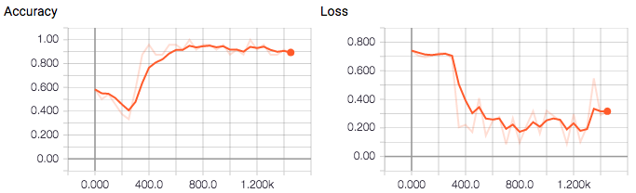**服饰类数据集训练过程**

b) 学习率（*learning rate*）为0.001时的准确率（*accuracy*）和损失函数（*loss*）

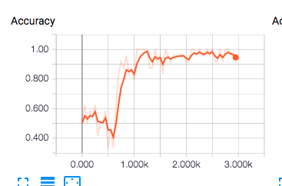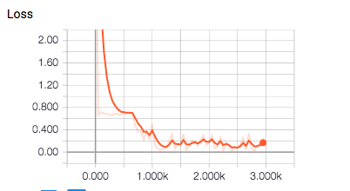

b) 学习率（*learning rate*）为0.001时的准确率（*accuracy*）和损失函数（*loss*）

a) 学习率（*learning rate*）为0.0001时的准确率（*accuracy*）和损失函数（*loss*）



c) 学习率（*learning rate*）为0.01时的准确率（*accuracy*）和损失函数（*loss*）